Annesso 2 al Capitolato tecnico

Principali dotazioni dello Stabilimento Elioterapico Marzocca

- Infrastruttura completa come da annesso 1 al Capitolato che include:
- n. 4 gazebi per area ristorazione completa di patio più aree esterne coperte da tende;
- n. 1 gazebo con patio per area giochi;
- arenile con capienza massima di 140 ombrelloni;
- area giochi per bambini con strutture certificate e recinzione;
- n. 15 cabine prefabbricate in C.A.V.;
- n. 16 cabine prefabbricate in pvc;
- n. 6 gruppi locali igienici;
- n. 1 campo da bocce;
- n. 1 area cani;
- n. 1 impianto di video sorveglianza con n. 6 telecamere;
- n. 1 impianto di filodiffusione per annunci e musica.

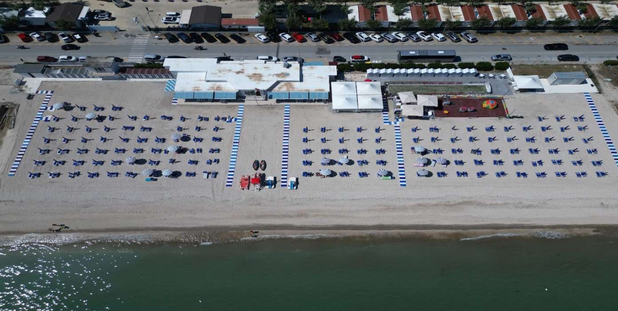

- Dotazioni di cucina che includono:
- n. 3 frigoriferi professionali, scaffalature, tavoli, armadi, pensili e ripiani completi di cassetti in acciaio Inox;
- lavatoio con gocciolatoio;
- n. 2 lavabi a parete;
- nr. 2 cuoci pasta elettrici;
- piano di cottura in vetroceramica 4 piastre elettriche;
- friggitrice elettrica 2 piastre;
- n. 1 griglia elettrica;
- abbattitore di temperatura e relativo supporto;
- forno elettrico;
- tavolo refrigerato;
- tavolo armadio e ripiano di appoggio per pizza;
- impastatrice per pizza;
- forno pizza elettrico bicamera;
- vetrinetta porta condimenti per pizzeria e relativo tavolo refrigerato;
- tavolo di scraping e prelavaggio;
- macchina lavastoviglie a cappottina;
- cappe di aspirazione complete di canalizzazione, motori e comandi;
- piatti, posate e stoviglie varie.

Di seguito lo schema della cucina:
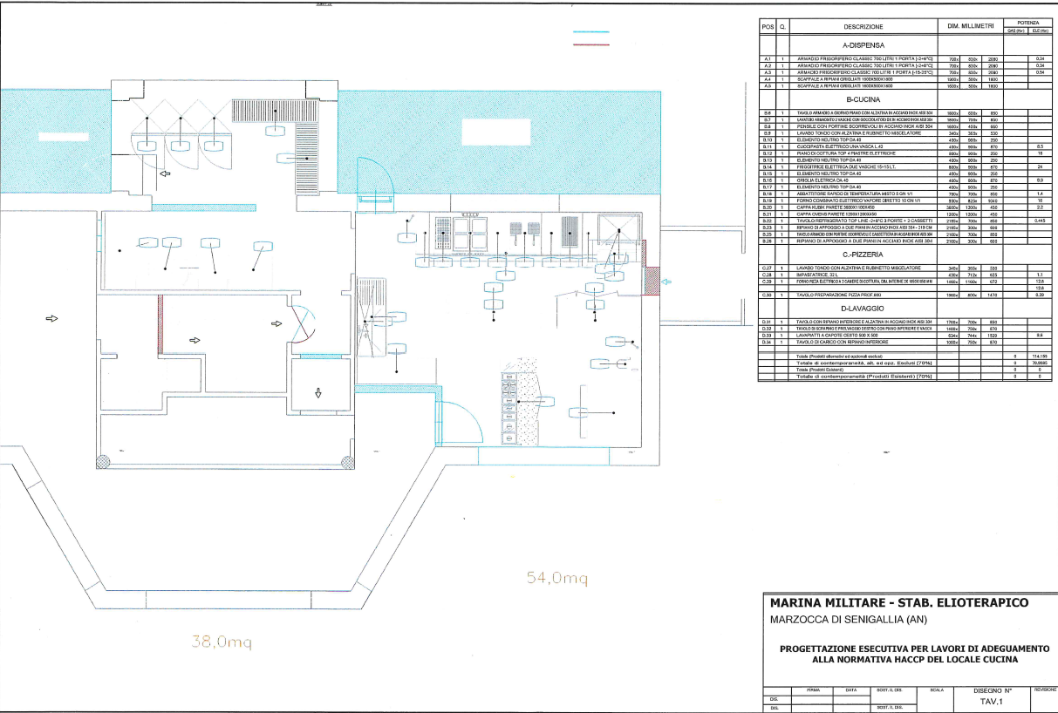

- Dotazioni varie (di sicurezza e non):
- torretta bagnino;
- pattino per bagnino;
- camminamenti in plastica;
- ombrelloni completi di sistema di ancoraggio certificato;
- sdraio e lettini in alluminio;
- sedie in alluminio/plastica e tavoli in plastica sufficienti ad allestire integralmente l’area ristorazione;
- n. 2 calciobalilla;
- n. 1 tavolo da ping pong;
- n. 4 SUP (tavole galleggianti gonfiabili);
- n. 2 canoe gonfiabili;
- n. 8 giubbotti salvataggio per bambini;
- n. 1 megafono;
- n. 1 binocolo;
- n. 1 defibrillatore;
- n. 1 pedalò con scivolo;
- n. 8 salvagenti rossi;
- n. 2 sedie JOB per disabili;
- arredi vari per allestimento ufficio.

